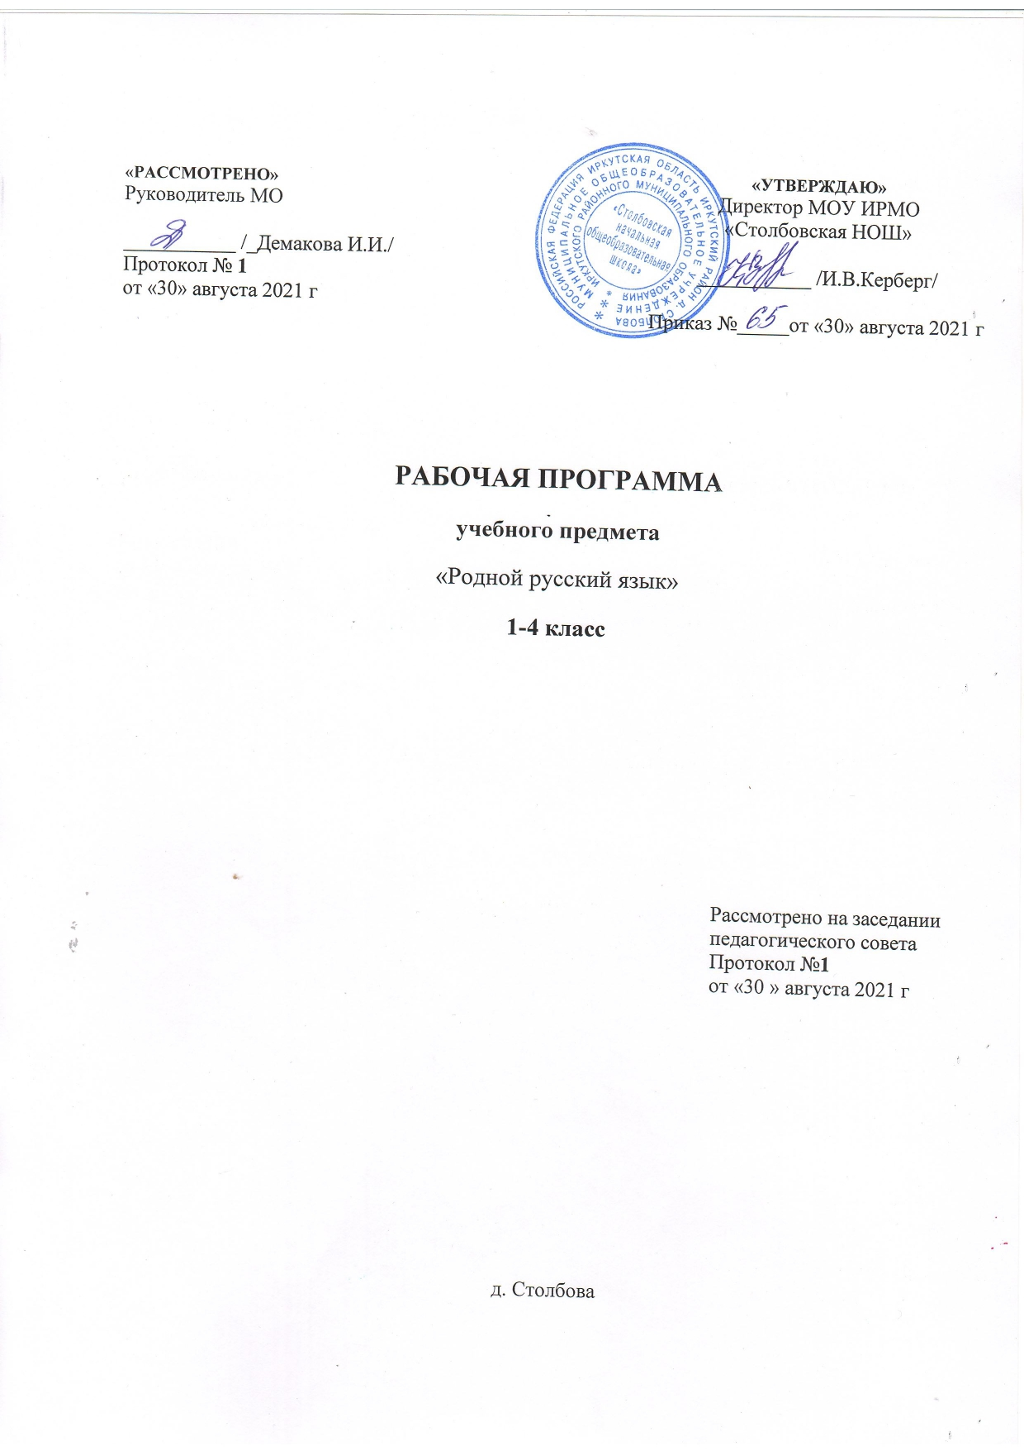
Планируемые результаты освоения учебного предмета «Родной русский язык»
1 класс

Предметные результаты освоения основных содержательных линий программы:
Реализация содержательной линии «Русский язык: прошлое и настоящее»
Учащийся научится:
⎯ распознавать слова, обозначающие предметы традиционного русского быта (дом, одежда), понимать значение устаревших слов по указанной тематике;
⎯ пользоваться справочным материалом для определения лексического значения слов;
⎯ понимать значение русских пословиц и поговорок, связанных с изученными темами.
Реализация содержательной линии «Язык в действии»
Учащийся научится:
⎯ произносить слова с правильным ударением (в рамках изученного);
⎯ осознавать смыслоразличительную роль ударения.

Реализация содержательной линии «Секреты речи и текста»
Учащийся научится:
⎯ различать этикетные формы обращения в официальной и неофициальной речевой ситуации;
⎯ владеть правилами корректного речевого поведения в ходе диалога;
⎯ использовать в речи языковые средства для свободного выражения мыслей и чувств на родном языке адекватно ситуации общения;
⎯ владеть различными приемами слушания научно-познавательных и художественных текстов об истории языка и культуре русского народа;
⎯ анализировать информацию прочитанного и прослушанного текста: выделять в нем наиболее существенные факты;
⎯ выбирать заголовок для текста из ряда заголовков и самостоятельно озаглавливать текст;
⎯ различать устную и письменную речь;
⎯ различать диалогическую речь;
⎯ отличать текст от набора не связанных друг с другом предложений.
Учащийся получит возможность научиться:
⎯ анализировать текст с нарушенным порядком предложений и восстанавливать их последовательность в тексте;
⎯ определять тему и главную мысль текста;
⎯ соотносить заголовок и содержание текста;
⎯ составлять текст по рисунку и опорным словам (после анализа содержания рисунка);
⎯ составлять текст по его началу и по его концу;
⎯ составлять небольшие монологические высказывания по результатам наблюдений за фактами и явлениями языка.

2 класс
Реализация содержательной линии «Русский язык: прошлое и настоящее»
Учащийся научится:
⎯ наблюдать за разноместностью и подвижностью русского ударения;
⎯ определять прямое и переносное значение слов;
⎯ употреблять в речи однозначные и многозначные слова, антонимы, синонимы и т.д.;
⎯ выбирать слова, соответствующие предмету мысли.
Реализация содержательной линии «Язык в действии»
У учащегося будут сформированы умения:
- произносить слова с правильным ударением (в рамках изученного);
- осознавать смыслоразличительную роль ударения;
- проводить синонимические замены с учётом особенностей текста;
- пользоваться учебными толковыми словарями для определения лексического значения слова; пользоваться орфографическим словарём для определения нормативного написания слов.
Реализация содержательной линии «Секреты речи и текста»
У учащегося будут сформированы умения:
- различать этикетные формы обращения в официальной и неофициальной речевой ситуации; владеть правилами корректного речевого поведения в ходе диалога;
- использовать коммуникативные приёмы устного общения:
- убеждение, уговаривание, похвала, просьба, извинение, поздравление;
- использовать в речи языковые средства для свободного выражения мыслей и чувств на родном языке адекватно ситуации общения;
- владеть различными приёмами слушания научно-познавательных и художественных текстов об истории языка и о культуре русского народа;
- анализировать информацию прочитанного и прослушанного текста: отделять главные факты от второстепенных;
- выделять наиболее существенные факты;
- устанавливать логическую связь между фактами;
- создавать тексты-инструкции с опорой на предложенный текст;
- создавать тексты-повествования о посещении музеев, об участии в народных праздниках.

3 класс
Предметные результаты освоения основных содержательных линий программы:

Русский язык: прошлое и настоящее
Ученик научится
- распознавать слова, связанные с особенностями мировосприятия и отношений между людьми (правда – ложь, друг – недруг, брат – братство – побратим);
- распознавать слова, называющие природные явления и растения (образные названия ветра, дождя, снега; названия растений);
- распознавать слова, называющие предметы и явления традиционной русской культуры: слова, называющие занятия людей (ямщик, извозчик, коробейник, лавочник);
- распознавать слова, обозначающие предметы традиционной русской культуры: слова, называющие музыкальные инструменты (балалайка, гусли, гармонь);
- понимать значение устаревших слов по указанной тематике;
- различать эпитеты, сравнения;
- использовать словарные статьи учебника для определения лексического значения слова;
- понимать значение русских пословиц и поговорок, связанных с изученными темами
Ученик получит возможность научиться:
- употреблять фразеологические обороты, отражающие русскую культуру, менталитет русского народа, элементы русского традиционного быта в современных ситуациях речевого общения;
- употреблять в современных ситуациях речевого общения пословицы, поговорки, крылатые выражения

Язык в действии
Ученик научится

- произносить слова с правильным ударением (в рамках изученного)
- осознавать смыслоразличительную роль ударения;
- различать по суффиксам различные оттенки значения слов;
-владеть нормами употребления отдельных грамматических форм имен существительных (родительный падеж множественного числа слов);
- владеть нормами правильного и точного употребления предлогов, образования предложно-падежных форм существительных (предлоги с пространственным значением);
- различать существительные, имеющие только форму единственного или только форму множественного числа

Ученик получит возможность научиться:
- выявлять и исправлять в устной речи типичные грамматические ошибки, связанные с нарушением согласования имени существительного и имени прилагательного в числе, роде, падеже;
- редактировать письменный текст с целью исправления грамматических и орфографических ошибок

Секреты речи и текста

Ученик научится
- строить устные сообщения различных видов: развернутый ответ, ответ-добавление, комментирование ответа или работы одноклассника, мини-доклад;
- использовать в речи языковые средства для свободного выражения мыслей и чувств на родном языке адекватно ситуации общения;
- соотносить части прочитанного или прослушанного текста: устанавливать причинно-следственные отношения этих частей, логические связи между абзацами текста;
- создавать тексты-рассуждения с использованием различных способов аргументации;
-создавать тексты-повествования (заметки о посещении музеев, о путешествии по городам; об участии в народных праздниках; об участии в мастер-классах, связанных с народными промыслами);

Ученик получит возможность научиться:

- оценивать устные и письменные речевые высказывания с точки зрения точного, уместного и выразительного словоупотребления;
-давать оценку невежливому речевому поведению.
-использовать различные выделения в продуцируемых письменных текстах;
-знать основные способы правки текста (замена слов, словосочетаний, предложений; исключение ненужного, вставка);
-пользоваться основными способами правки текста.
- редактировать собственные тексты с целью совершенствования их содержания и формы;
-анализировать типичную структуру рассказа

4 класс
Предметные результаты :
Обучающиеся научатся:
- многозначные слова, омонимы, синонимы, антонимы, омофоны ;
- изобразительно-выразительные средства языка: метафоры, сравнения, олицетворение, эпитеты;
- стили речи: разговорный и книжный (художественный, научный), газетно-публицистический;
- особенности эпистолярного жанра;
- типы текстов;
- понятие фразеологизмов и заимствованных слов ;
- основные элементы композиции текста.
Обучающиеся получат возможность научится:
- распознавать и понимать значение устаревших слов по указанной тематике;
- использовать словарные статьи для определения лексического значения слова;
- понимать значение русских пословиц и поговорок, связанных с изученными темами;
- уместно использовать изученные средства общения в устных высказываниях (жесты, мимика, телодвижения, интонацию);
- выразительно читать небольшой текст по образцу;
- определять степень вежливого поведения, учитывать ситуацию общения;
- вступать в контакт и поддерживать его, умение благодарить, приветствовать, прощаться, используя соответствующие этикетные формы;
- быть хорошим слушателем;
- определять лексическое значение слова;
- отличать текст как тематическое и смысловое единство от набора предложений;
- редактировать предложения;
- определять по заголовку, о чем говорится в тексте, выделять в тексте опорные слова;
- сочинять на основе данного сюжета, используя средства выразительности;
- распознавать типы текстов;
- устанавливать связь основных элементов композиции текста;
- распознавать стили речи.

СОДЕРЖАНИЕ УЧЕБНОГО ПРЕДМЕТА « РОДНОЙ РУССКИЙ ЯЗЫК»

Первый год обучения (33 ч)
Раздел 1. Русский язык: прошлое и настоящее (12 часов)
Сведения об истории русской письменности: как появились буквы современного русского алфавита.
Особенности оформления книг в Древней Руси: оформление красной строки и заставок.
Практическая работа: «Оформление буквиц и заставок».
Слова, обозначающие предметы традиционного русского быта: 1) Дом в старину: что как называлось (изба, терем, хоромы, горница, светлица, светец, лучина и т. д.). 2) Как называлось то, во что одевались в старину: (кафтан, кушак, рубаха, сарафан, лапти и т.д.)
Имена в малых жанрах фольклора (в пословицах, поговорках, загадках, прибаутках). Проектное задание: «Словарь в картинках».
Раздел 2. Язык в действии (10 часов)
Как нельзя произносить слова (пропедевтическая работа по предупреждению ошибок в произношении слов).
Смыслоразличительная роль ударения.
Звукопись в стихотворном художественном тексте.
Наблюдение за сочетаемостью слов (пропедевтическая работа по предупреждению ошибок в сочетаемости слов).

Раздел 3. Секреты речи и текста (11 часов)
Секреты диалога: учимся разговаривать друг с другом и со взрослыми. Диалоговая форма устной речи.
Стандартные обороты речи для участия в диалоге (Как вежливо попросить? Как похвалить товарища? Как правильно поблагодарить?).
Цели и виды вопросов (вопрос-уточнение, вопрос как запрос на новое содержание).

Второй год обучения (34 часа)
Раздел 1. Русский язык: прошлое и настоящее (15часов)
Слова, называющие игры, забавы, игрушки (например, городки, салочки, салазки, санки, волчок, свистулька).
Слова, называющие предметы традиционного русского быта:
1) слова, называющие домашнюю утварь и орудия труда (например, ухват, ушат, ступа, плошка, крынка, ковш, решето, веретено, серп, коса, плуг);
2) слова, называющие то, что ели в старину (например, тюря, полба, каша, щи, похлёбка, бублик, ватрушка калач, коврижки): какие из них сохранились до нашего времени;
3) слова, называющие то, во что раньше одевались дети (например, шубейка, тулуп, шапка, валенки, сарафан, рубаха, лапти).
Пословицы, поговорки, фразеологизмы, возникновение которых связано с предметами и явлениями традиционного русского быта: игры, утварь, орудия труда, еда, одежда (например, каши не сваришь, ни за какие коврижки). Сравнение русских пословиц и поговорок с пословицами и поговорками других народов. Сравнение фразеологизмов, имеющих в разных языках общий смысл, но различную образную форму (например, ехать в Тулу со своим самоваром (рус.); ехать в лес с дровами (тат.).
Проектное задание: «Почему это так называется?».

Раздел 2. Язык в действии (10 часов)
Как правильно произносить слова (пропедевтическая работа по
предупреждению ошибок в произношении слов в речи).
Смыслоразличительная роль ударения. Наблюдение за изменением места ударения в поэтическом тексте. Работа со словарем ударений.
Практическая работа: «Слушаем и учимся читать фрагменты стихов и сказок, в которых есть слова с необычным произношением и ударением».
Разные способы толкования значения слов. Наблюдение за сочетаемостью слов.
Совершенствование орфографических навыков.

Раздел 3. Секреты речи и текста (9 часов)
Приемы общения: убеждение, уговаривание, просьба, похвала и др., сохранение инициативы в диалоге, уклонение от инициативы, завершение диалога и др. (например, как правильно выразить несогласие; как убедить товарища).
Особенности русского речевого этикета. Устойчивые этикетные выражения в учебно-научной коммуникации: формы обращения; использование обращения ты и вы.
Устный ответ как жанр монологической устной учебно-научной речи. Различные виды ответов: развернутый ответ, ответ-добавление (на практическом уровне).
Связь предложений в тексте. Практическое овладение средствами связи: лексический повтор, местоименный повтор.
Создание текстов-повествований: заметки о посещении музеев; повествование об участии в народных праздниках.
Создание текста: развёрнутое толкование значения слова.

Третий год обучения (34 часа)
Раздел 1. Русский язык: прошлое и настоящее (14 часов)
Слова, связанные с особенностями мировосприятия и отношений между людьми (например, правда – ложь, друг – недруг, брат – братство – побратим).
Слова, называющие природные явления и растения (например, образные названия ветра, дождя, снега; названия растений).
Слова, называющие предметы и явления традиционной русской культуры: слова, называющие занятия людей (например, ямщик, извозчик, коробейник, лавочник).
Слова, обозначающие предметы традиционной русской культуры: слова, называющие музыкальные инструменты (например, балалайка, гусли, гармонь).
Русские традиционные сказочные образы, эпитеты и сравнения (например, Снегурочка, дубрава, сокол, соловей, зорька, солнце и т. п.): уточнение значений, наблюдение за использованием в произведениях фольклора и художественной литературы.
Названия старинных русских городов, сведения о происхождении этих названий.
Проектные задания: «Откуда в русском языке эта фамилия»; «История моего имени и фамилии» (приобретение опыта поиска информации о происхождении слов).

Раздел 2. Язык в действии ( 8 часов)
Как правильно произносить слова (пропедевтическая работа по предупреждению ошибок в произношении слов в речи).
Многообразие суффиксов, позволяющих выразить различные оттенки значения и различную оценку, как специфика русского языка (например, книга, книжка, книжечка, книжица, книжонка, книжища; заяц, зайчик, зайчонок, зайчишка, заинька и т. п.) (на практическом уровне).
Специфика грамматических категорий русского языка (например, категории рода, падежа имён существительных). Практическое овладение
нормами употребления отдельных грамматических форм имен существительных. Словоизменение отдельных форм множественного числа имен существительных (например, родительный падеж множественного числа слов) (на практическом уровне). Практическое овладение нормами правильного и точного употребления предлогов, образования предложно-падежных форм существительных (предлоги с пространственным значением) (на практическом уровне). Существительные, имеющие только форму единственного или только форму множественного числа (в рамках изученного).
Зачем в русском языке такие разные предлоги. Нормы правильного и точного употребления предлогов.
Практическая работа. Редактирование письменного текста с целью исправления грамматических и орфографических ошибок. Совершенствование навыков орфографического оформления текста.

Раздел 3. Секреты речи и текста (12 часов)
Особенности устного выступления.
Волшебные слова: слова приветствия, прощания, просьбы, благодарности, извинение. Умение дискутировать, использовать вежливые слова в диалоге с учётом речевой ситуации.
Создание мини-доклада о народном промысле «Дымковская игрушка».
Стили речи: разговорный и книжный (художественный и научный). Умение определять стилистическую принадлежность текстов, составлять текст в заданном стиле.
Тема, основная мысль текста. Опорные слова. Структура текста. План, виды плана.
Создание текстов-повествований: о путешествии по городам; об участии в мастер-классах, связанных с народными промыслами.
Создание текстов-рассуждений с использованием различных способов аргументации (в рамках изученного).
Языковые особенности текстов фольклора и художественных текстов или их фрагментов (народных и литературных сказок, рассказов, загадок, пословиц, притч и т. п.)
Практическая работа. Редактирование предложенных текстов с целью совершенствования их содержания и формы.

Четвертый год обучения (34 ч)
Раздел 1. Русский язык: прошлое и настоящее (14 часов)
Слова, связанные с качествами и чувствами людей (например, добросердечный, доброжелательный, благодарный, бескорыстный); слова, связанные с обучением.
Слова, называющие родственные отношения (например, матушка, батюшка, братец, сестрица, мачеха, падчерица).
Пословицы, поговорки и фразеологизмы, возникновение которых связано с качествами, чувствами людей, с учением, с родственными отношениями (например, от корки до корки, вся семья вместе, так и душа на месте и т. д.). Сравнение с пословицами и поговорками других народов. Сравнение фразеологизмов из разных языков, имеющих общий смысл, но различную образную форму.
Русские традиционные эпитеты: уточнение значений, наблюдение за использованием в произведениях фольклора и художественной литературы.
Лексика, заимствованная русским языком из языков народов России и мира. Русские слова в языках других народов.
Проектные задания: «Откуда это слово появилось в русском языке» (приобретение опыта поиска информации о происхождении слов); «Сравнение толкований слов в словаре В. И. Даля и современном толковом словаре»; «Русские слова в языках других народов».

Раздел 2. Язык в действии (8 часов)
Как правильно произносить слова (пропедевтическая работа по предупреждению ошибок в произношении слов в речи).
Трудные случаи образования формы 1 лица единственного числа настоящего и будущего времени глаголов (на пропедевтическом уровне).
Словосочетание как строительный материал предложения.
Зависимые слова словосочетаний в роли второстепенных членов предложений.
Систематизация признаков предложения со стороны цели высказывания, силы выраженного чувства, структуры (синтаксический анализ простого предложения), смысла и интонационной законченности.
Наблюдение за синонимией синтаксических конструкций на уровне словосочетаний и предложений (на пропедевтическом уровне).
История возникновения и функции знаков препинания (в рамках изученного). Совершенствование навыков правильного пунктуационного оформления текста.

Раздел 3. Секреты речи и текста (12 часов)
Углубление представления о речи как способе общения посредством языка, о речевой ситуации: с кем? — зачем? — при каких условиях? — о чём? — как? я буду говорить/слушать. Зависимость формы, объёма, типа и жанра высказывания от речевой ситуации.
Правила ведения диалога: корректные и некорректные вопросы.
Информативная функция заголовков. Типы заголовков.
Составление плана текста, не разделенного на абзацы. Информационная переработка прослушанного или прочитанного текста: пересказ с изменением лица.
Создание текста как результата собственной исследовательской деятельности.
Оценивание устных и письменных речевых высказываний с точки зрения точного, уместного и выразительного словоупотребления. Редактирование предложенных и собственных текстов с целью совершенствования их содержания и формы; сопоставление чернового и отредактированного текстов. Практический опыт использования учебных словарей в процессе редактирования текста.
Синонимия речевых формул (на практическом уровне).
Правила общения. Просьба, извинение как жанры разговорной речи.
Практическая работа: инсценировка художественного произведения (чтение по ролям, драматизация).

ТЕМАТИЧЕСКОЕ ПЛАНИРОВАНИЕ

Класс | № | Название раздела | Модуль воспитательной программы «Школьный урок» | Кол-во часов
1 | 1 | Русский язык: прошлое и настоящее | Международный день грамотности | 12
 | 2 | Язык в действии | включение в урок игровых процедур | 10
 | 3 | Секреты речи и текста | реализация индивидуальных и групповых исследовательских проектов | 11
 |  | итого |  | 33 часа
2 | 1 | Русский язык: прошлое и настоящее | Международный день грамотности | 15
 | 2 | Язык в действии | включение в урок игровых процедур | 10
 | 3 | Секреты речи и текста | реализация индивидуальных и групповых исследовательских проектов | 9
 |  | итого |  | 34 часа
3 | 1 | Русский язык: прошлое и настоящее | Международный день грамотности | 14
 | 2 | Язык в действии | включение в урок игровых процедур | 8
 | 3 | Секреты речи и текста | реализация индивидуальных и групповых исследовательских проектов | 12
 |  | итого |  | 34 часа
4 | 1 | Русский язык: прошлое и настоящее | Международный день грамотности | 14
 | 2 | Язык в действии | включение в урок игровых процедур | 8
 | 3 | Секреты речи и текста | реализация индивидуальных и групповых исследовательских проектов | 12
 |  | итого |  | 34 часа

